**100% Ekologiska nyheter från Allévo!**

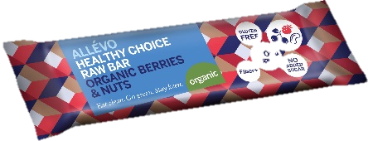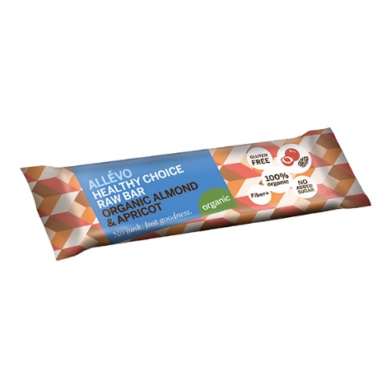**Lanseringen av den nya produktkategorin Helthy Choice blev en succé, därför utökar Allévo det populära sortimentet med två nya raw bars som är 100% ekologiska.**

*- Syftet med produktkategorin Healthy Choice är att kunna erbjuda våra kunder ett bra alternativ till mellanmål eller snacks. Då vi ser att efterfrågan på ekologiska och naturliga produkter ökar är det en naturlig förlängning att lansera två stycken raw bars som är 100% ekologiska och endast innehåller bär, nötter, frukt och solrosolja, inga tillsatser, säger Marie Torneus, produktansvarig för Allévo.*

De två nya barerna Raw bar Organic Berries & Nuts samt Raw bar Organic Almond & Apricot är 100% ekologiska, innehåller endast nötter och bär respektive nötter, frukt och solrosolja. Barerna är fria från gluten och laktos och innehåller inget tillsatt socker.

De nya raw barsen är det senaste tillskottet till Allévos produktkategori Healthy Choice. Totalt finns nu tre olika typer av bars under kategorin, allt från mer godisliknande produkter till nötbars och nu även raw bars.

**För ytterligare information**: Marie Torneus, Product Manager, Karo Pharma Sverige AB  
E-mail: marie.torneus@karopharma.se

Webb: [www.allevo.nu](http://www.allevo.nu/)